Національний технічний університет України

«Київський політехнічний інститут імені Ігоря Сікорського»

Кафедра конструювання електронно - обчислювальної апаратури

**Лабораторна робота №1**

З курсу «Апаратних прискорювачів обчислень на мікросхемах програмованої логіки»

**Виконала**: Бойко Яна

Студентка 3-го курсу ФЕЛ

Гр. ДК-01

Київ - 2022

1. **В Simulink реалізувати підсистему, що розраховує функцію:**

Y = W0*X0 + W1*X1 + W2*X2 + W*X3

У якості джерела даних для кожного входу використати блоки “Uniform Random Number” з приведення результату до типу uint8. У якості параметра seed для першого блоку “Uniform Random Number” використати номер варіанту (у якості номеру варіанту можна взяти номер залікової книжки). Для кожного наступного блоку “Uniform Random Number” збільшувати значення seed на 1.

Загальний вигляд підключення джерел вхідних даних:

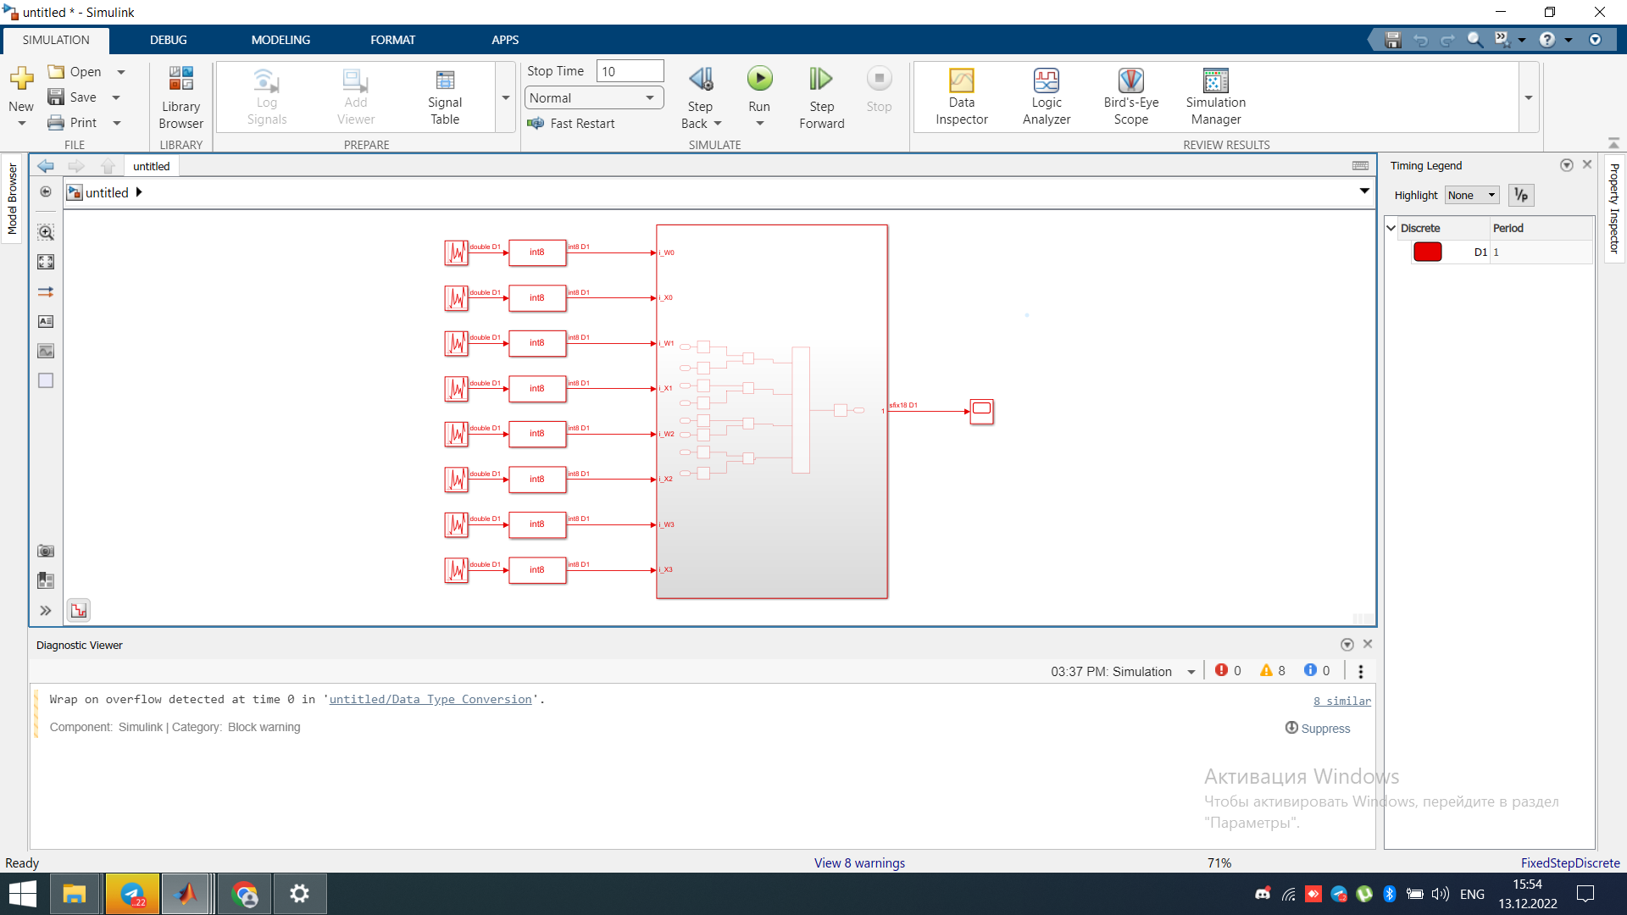

Налаштування одного з блоків “Uniform Random Number”:

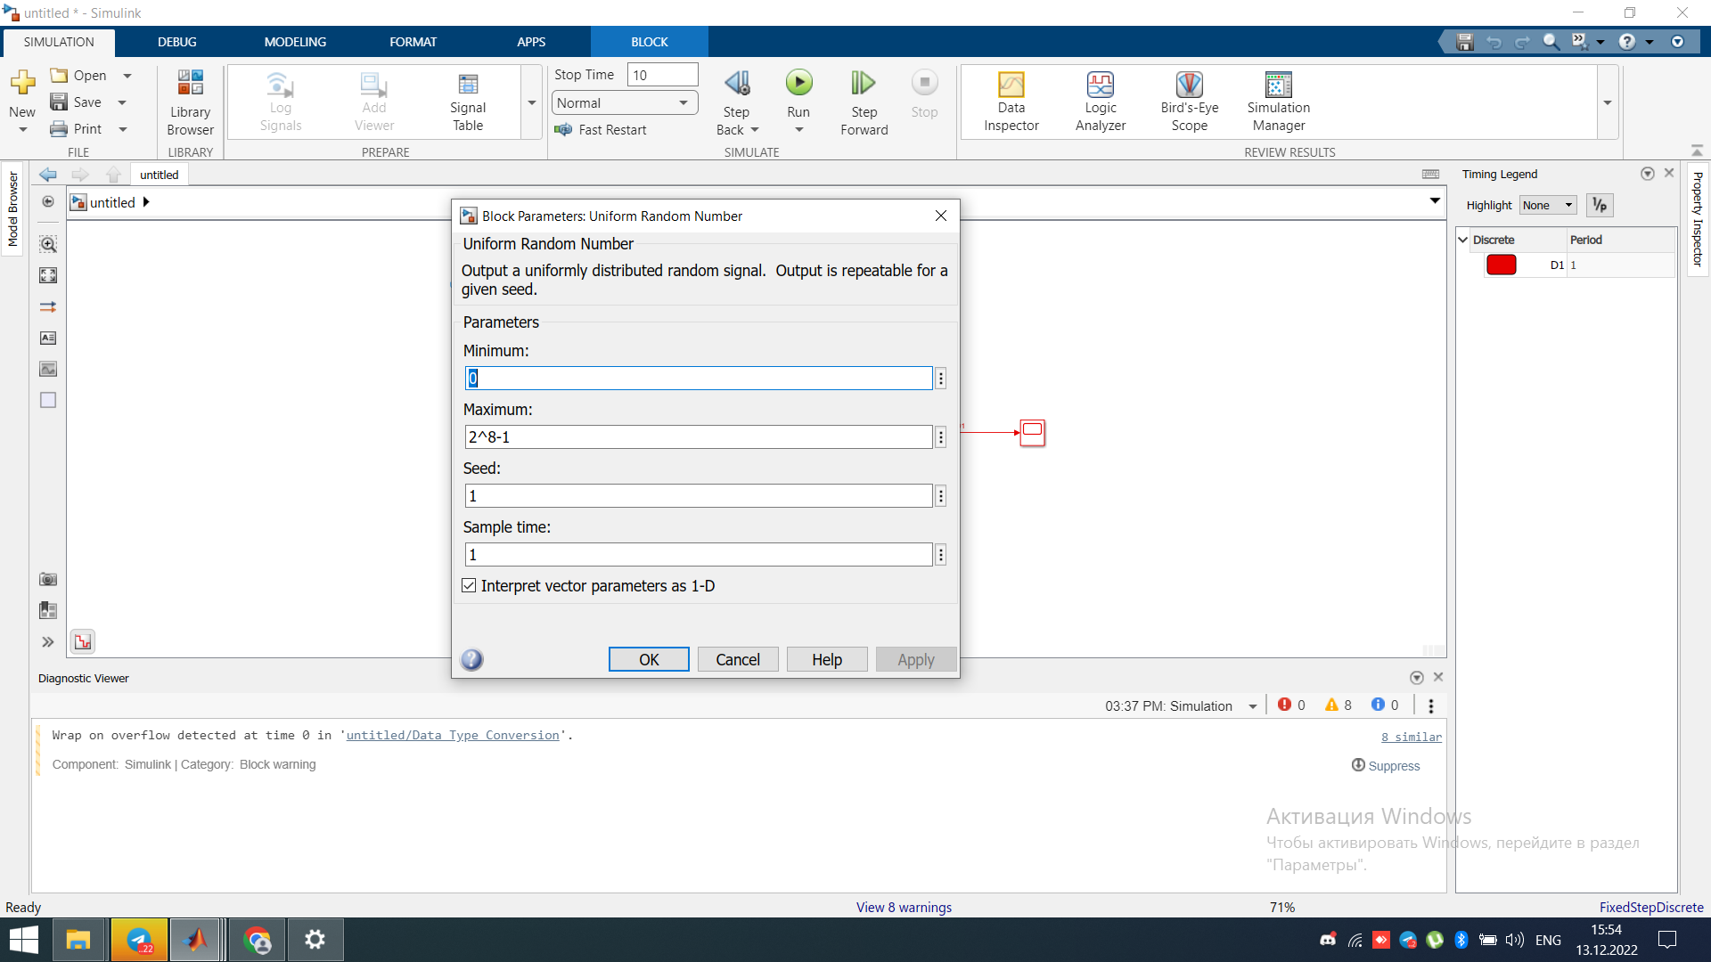

**В логічному аналазаторі переглянути дані на входах і на виході створеної підсистеми у знаковому десятковому поданні (форматі)**

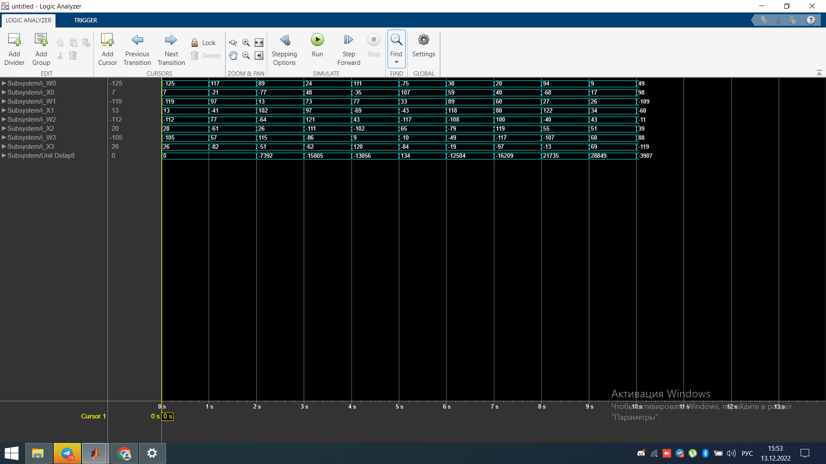

Перевірка корректності розрахунку:

W0*X0 + W1*X1 + W2*X2 + W*X3

W0 = -125; X0 = 7;

W1 = -119; X1 = 13;

W2 = -112; X2 = 20

W3 = -105; X3 = 26

(-125*7) + (-119*13) + (-112*20) + (-105*26) = -7392

Переконалися, що формула вірна .